INDICAÇÃO Nº. 30/2021

O Vereador Paulo Henrique Neves de Oliveira, no uso de suas atribuições, que lhe foram conferidas através dos artigos 165-A e 165-B § 3° do Regimento Interno da Câmara Municipal de Terra Boa-PR, vem à presença do Prefeito Municipal, indicar:

Que estude a viabilidade de realizar melhorias na esquina das Ruas Jaime Montovani com a Rua Mandaguari, próximo ao Cemitério Municipal e a nova Capela Mortuária.

A presente proposta tem por objetivo de melhorar o fluxo de veículo nessa localidade, visto que há o trafego de muitos ônibus e veículos (adentrando e saindo da empresa Restoque S/A) e, aumentando a segurança aos usuários dessa localidade e dos moradores desse bairro.

As melhorias referem-se no estudo de implantação de faixas elevadas e/ou redutores de velocidades (ver imagem 01 e 02).

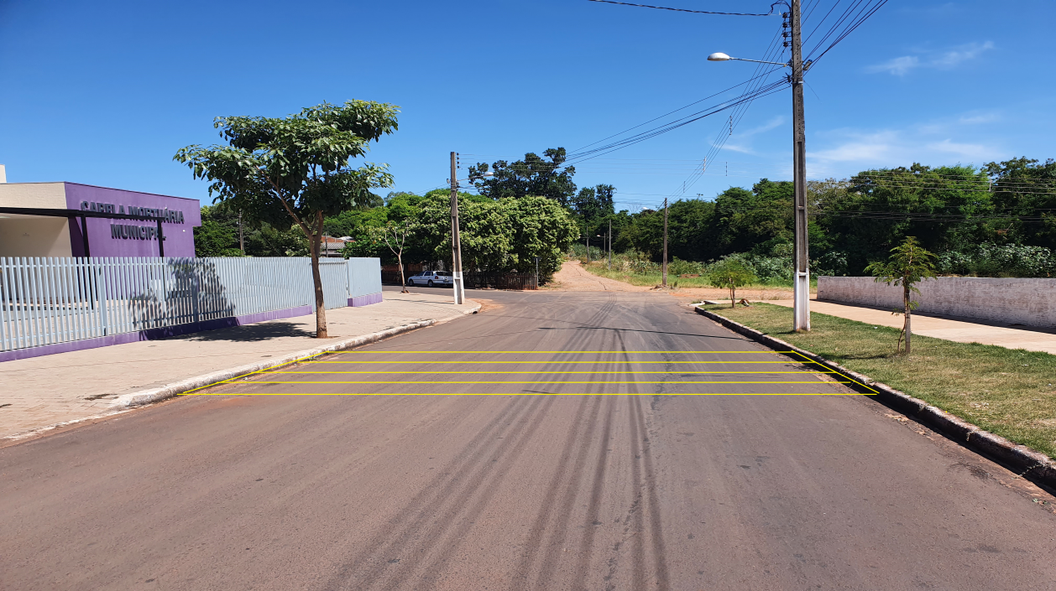
Imagem 01: Foto ilustrativa de uma possível faixa elevada (foto somente explicativa).

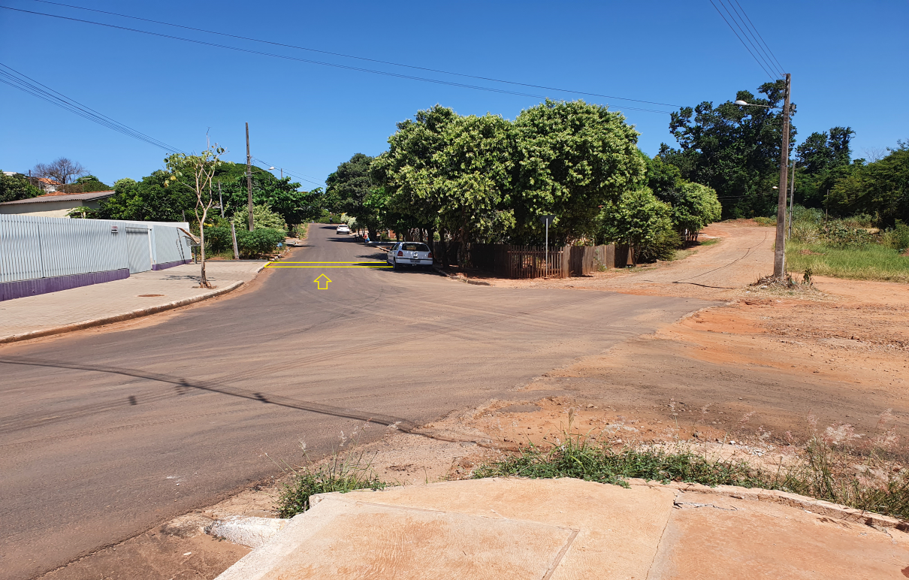

Imagem 02: Foto ilustrativa de um possível redutor de velocidade (foto somente explicativa).

Verifica-se também a possibilidade alterar o local do poste da imagem 03, haja vista que o mesmo está em local inseguro. Promover também a melhoria do arruamento (melhorar o cascalhamento) e a sinalização viária (horizontal e vertical do local).
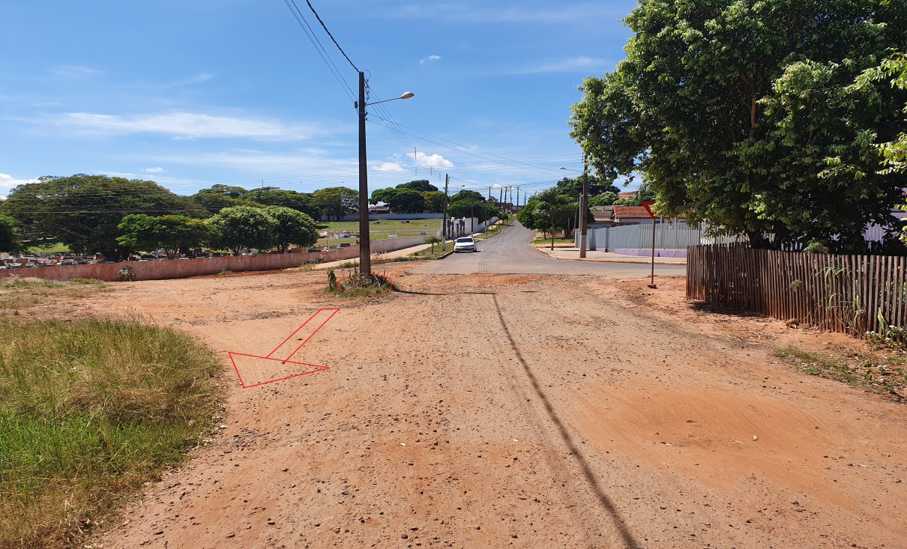

Imagem 03: Foto ilustrativa, para uma possível alteração de lugar do poste (foto somente explicativa).

E por fim, promover a melhoria da estrada ao lado do cemitério municipal, sendo o alargamento da via e o seu cascalhamento (ver imagem 04).

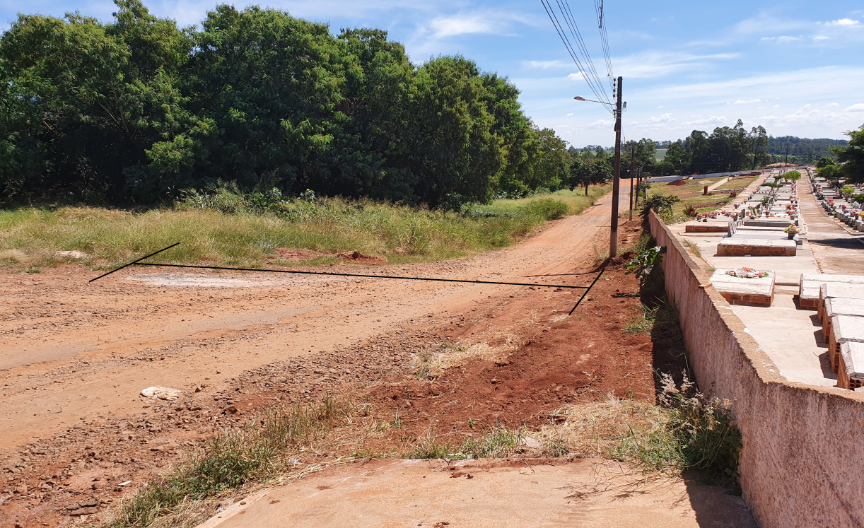

Imagem 04: Foto ilustrativa, para uma possível melhoria na via ao lado do cemitério municipal.

A presente proposta vem de encontro com as solicitações dos moradores dessa região e dos funcionários da empresa Restoque S/A.

Portanto, indico ao Poder Executivo Municipal, a análise da possibilidade da execução da sobredita indicação.

Terra Boa, 07 de abril de 2021.

_____________________________________
PAULO HENRIQUE NEVES DE OLIVEIRA
Vereador – Partido dos Trabalhadores

